

San Francisco has a warm and pleasant climate.

San francisco cuenta con un clima calido y agradable.

**WELCOME**

**TO SAN FRANCISCO**

**Bienvenido a san francisco**

San francisco , a city where you will live

Unforgettable moments.

San francisco una ciudad donde viviras

momentos inolvidables

Visit the monuments of fallen soldiers in the process of Independence.

Visita los monumentos de los soldados caídos en el proceso de la independencia

del

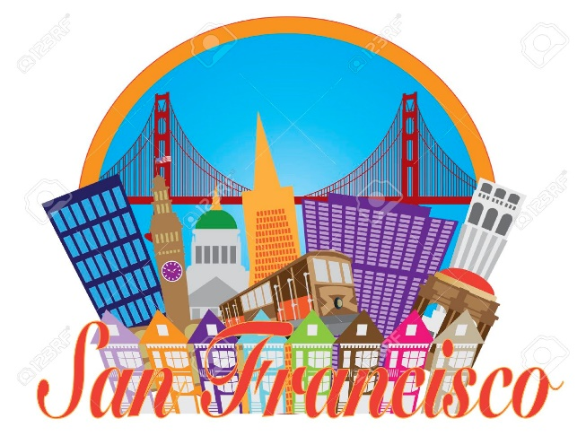 

Delicious and typical San Francisco food.

Comida deliciosa y típica de san francisco.